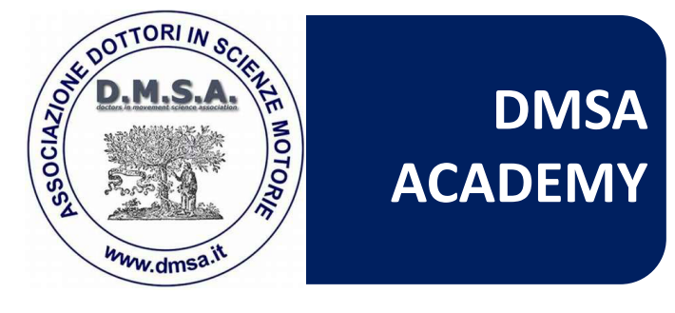
SCHEDA ISCRIZIONE
CORSO BLS-D
del 6.2.2015

NOME

COGNOME

DATA NASCITA

EMAIL

CELLULARE

TITOLO DI STUDIO

Sei già socio DMSA ?

SE SI / NO

COMPLETO PAGAMENTO DI 59 EURO AL IBAN SOTTO INDICATO

Modalità di pagamento:

Bonifico bancario intestato a:
DMSA—VENETO BANCA—IBAN: IT 73 X 05035 11701 093570013362

Mandate poi il resoconto del BONIFICO + QUESTA SCHEDA DI ISCRIZIONE a info@dmsa.it

Vi contatteremo in poche ore per comunicarvi l’avvenuta iscrizione.

Per qualsiasi dubbio: 347.6126022. Andrea.

